MUHAMMAD REZA JANUARSAH
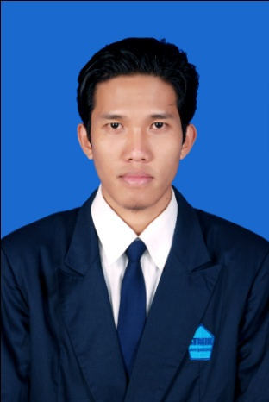
Curriculum Vitae
Nama : Muhammad Reza Januarsah
Alamat Asal : Jl. Arya Santika No.28 Rt001 Rw004
Margasari Karawaci Tangerang
Tempat, Tanggal Lahir : Pangkal Pinang, 25-Januari-1988
Agama : Islam
Status : Belum Menikah
No Handphone : 0813-2195-3905
Facebook : Muhammad Reza J
Email : reza_number_4@yahoo.co.id
Pendidikan Terakhir : S1
Jurusan : Teknik Informatika

I. Pendidikan
- 1993-1997 : SDN Cikeruh
- 1997-1999 : SDN Jatinangor
- 1999-2002 : SMP Al-Ma’soem
- 2002-2005 : SMA Al-Ma’soem
- 2005-2010 : UNIKOM
- 2012-2013 : STMIK “AMIKBANDUNG”

II. Pelatihan dan Workshop
- Be:Logix “CompTIA Security+” di UNIKOM
- Workshop Photography di STMIK “AMIKBANDUNG”
- cisco CCNA Exploration : Network Fundamentals di STMIK “AMIKBANDUNG”
- cisco CCNA Exploration : Routing Protocols and Concepts di STMIK “AMIKBANDUNG”
- cisco CCNA Exploration : LAN Switching and Wireless di STMIK “AMIKBANDUNG”
- Java 2 Micro Edition (J2ME) Programming 2 di STMIK “AMIKBANDUNG”
- Java 2 Micro Edition (J2ME) Programming 4 di STMIK “AMIKBANDUNG”
- Character Building (Communication & Leadership) di STMIK “AMIKBANDUNG”
- Intensive English Course, TOEFL Preparation Course

III. Pengalaman Kerja

- Trainer Master TI 2 Bandung
- Memberikan Pelatihan kepada guru-guru se-Jawa Barat tentang penggunaan Software dana BOS

IV. Pengalaman Organisasi
Tahun | Jabatan | Organisasi
2005-2007 | Anggota HMIF UNIKOM | HMIF

